НА ЧТО СЛЕДУЕТ ОБРАТИТЬ ВНИМАНИЕ  Дети, которые воспитываются в семьях, где царит насилие и жестокость, несут  подобную схему общения в общество.  Родители, которые не интересуются жизнью, увлечениями и проблемами  ребенка, могут спровоцировать развитие пассивной агрессивности в нем.  Отсутствие у ребенка общения со сверстниками может стать причиной  появления у него серьезных психологических проблем.  Сверстники ребенка обзывают, дразнят и бьют его, портят вещи или отбирают  деньги, распространяют слухи и сплетни про него.  Нападение на учащихся в России часто совершаются с использованием  холодного оружия, поскольку нож ребенку достать проще, чем огнестрельное  оружие.  Под влиянием компьютерных игр ребенок может утратить чувство реальности  и не видеть разницы между убийством человека в игре и его смертью в реальной  жизни.  Ребенок, планирующий нападение на своих сверстников, как правило, в  сети Интернет поддерживает общение с другими последователями идеологии  «скулшутинга».  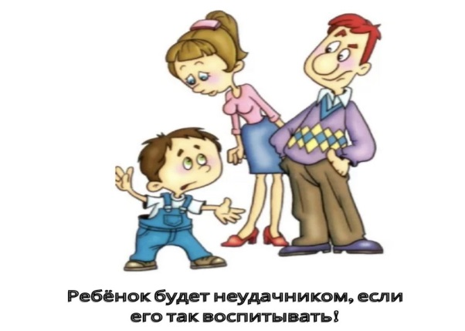 | Существуют внешние и внутренние факторы, подталкивающие детей к  скулшутингу.  Среди внешних факторов можно выделить:  - отсутствие внимания родителей к ребенку;  - ссоры с членами семьи;  - трудности ребенка в общении со сверстниками, конфликты с ними и  педагогами;  - буллинг (травля) - агрессивное преследование одного из членов  коллектива (особенно коллектива школьников) со стороны других членов  коллектива или его части;  - смерть родственников и друзей;  - доступ ребенка к огнестрельному и холодному оружию в доме;  - интерес ребенка к компьютерным играм, в которых присутствуют  сцены насилия, а также его доступ к сайтам и группам в сети Интернет,  пропагандирующим идеологию «скулшутинга».  К внутренним факторам следует отнести:  - депрессивное состояние ребенка;  - внушаемость и ведомость ребенка;  - психические отклонения у ребенка.  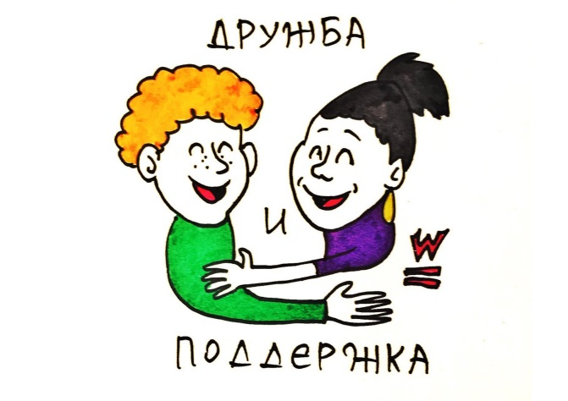 | ПАМЯТКА ДЛЯ РОДИТЕЛЕЙ  ПО ПРОФИЛАКТИКЕ СКУЛШУТИНГА И БУЛЛИНГА  ПРИЧИНЫ СОВЕРШЕНИЯ ДЕТЬМИ «СКУЛШУТИНГА»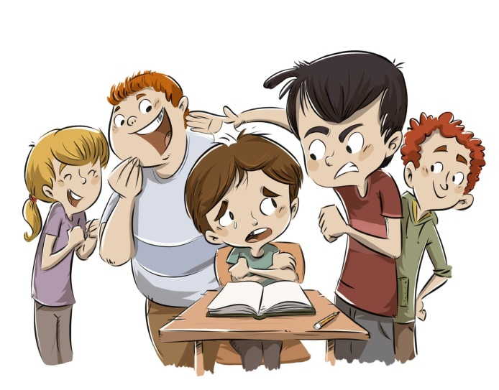  МБУ «Центр развития образования»  МО Усть-Лабинский район  Е.mail: ust-labmoucentr@mail.ru  Служба Психологической Поддержки  8-861-35-451-40  Телефон доверия для детей и подростков Краснодарского края  8-800-25-029-55  Всероссийский Детский телефон доверия  8-800-20-001-22  2024 г.

появление серьезных психологических проблем.  Задача родителей – помочь ребенку решить проблему общения со сверстниками, определить причину возникновения разногласий.  · Психологические травмы  Если вспомнить резонансный случай стрельбы в школе «Колумбайн», то можно проследить четкую тенденцию: подростки, расстрелявшие своих одноклассников, являлись жертвами буллинга – травли в школе, которая продолжалась достаточно долгое время. Безусловно, такая ситуация психологического (и физического) насилия не могла не оставить свой отпечаток на психике детей – они были психологически травмированы, и эта травма ежедневно влияла на их психологическое состояние и вызывала некие поведенческие  особенности. Травля может быть прямой – когда ребенка бьют, обзывают, дразнят,  портят его вещи или отбирают деньги, а может быть и косвенной – распространение слухов и сплетен, бойкотирование, манипуляция дружбой («Если ты дружишь с ней, мы с тобой не друзья»).  · Психическое здоровье  Комплексная психолого-психиатрическая экспертиза подтверждает, что школьные стрелки нередко имеют психиатрические диагнозы. Стоит заметить, что диагноз не является причиной такого страшного поступка, как скулшутинг.  К сожалению, многие родители, опасаясь осуждения окружающих, игнорируют рекомендации детских психологов и не обращаются за психиатрической помощью.  Самое важное – контакт со своим ребенком. Когда ребенок достигает подросткового возраста, уже поздно | начинать его устанавливать: это нужно было делать намного раньше – с рождения.  В подростковом возрасте родитель должен стать для ребенка другом, с которым можно поделиться своими переживаниями и не бояться быть отвергнутым. Именно чувство отверженности собственными родители может толкнуть тинейджера на такой страшный шаг, как стрельба в таких ситуаций.  Профилактика буллинга в школе:  На что родителям следует обратить внимание:  · Внутрисемейные отношения  Семейный уклад – базис для любого ребенка. Именно в семье он получает информацию об окружающем мире, развивается. Родители являются первым и главным авторитетом в глазах ребенка, а семейные традиции и правила  представляются ребенку самыми правильными. Дети, воспитывающиеся в семьях, где царит недоверие, насилие и жестокость, несут подобную схему общения в общество.  Проявление подростком агрессии  Агрессия в подростковом возрасте является практически типичной поведенческой особенностью. В большинстве случаев за повышенной агрессивностью подростка стоит защитный механизм, который срабатывает, чтобы защититься от окружающего мира. Стоит заметить, что агрессия бывает и пассивной, внутренней, при этом внешне подросток остается спокойным. | Практически про всех «школьных стрелков» одноклассники потом говорили: «Он был такой тихий – мы и предположить не могли, что он на такое способен!» Такая пассивная агрессивность может появиться, если подростку не хватает внимания родителей, которые не интересуются его жизнью, увлечениями, проблемами, а также из-за игнорирования его сверстниками  · Специфика отношений со сверстниками  В подростковом возрасте общение со сверстниками приобретает перво-степенное значение. В этот период подростки часто меняют друзей, ища «свою компанию» – ту, в которой будут приниматься переживания и установки подростка.  Если общения нет или с ним имеются проблемы, то у подростка можно наблюдать.  Пути решения проблемы:  Станьте другом для ребенка, с которым можно поделиться своими  переживаниями и не бояться быть отвергнутым, уделяйте больше внимания его проблемам и взаимоотношениям со сверстниками; учите ребенка общению с  людьми вне Интернета; помогите родителям организовать досуг ребенка во  внеучебное время (посещение кружков и секций); установите и оцените его круг  общения; обратитесь за помощью к специалисту в случае замкнутости ребенка,  резкого изменения его поведения и проявлений агрессивности.  Любите своих детей и принимайте их так какие они есть!
е
лМБУ «ЦРО»вапав

